Vasp6.3.2安装

<https://www.bilibili.com/opus/682064175698018357>

vtst编译

<https://zhuanlan.zhihu.com/p/8591076280>

6.3.2编译vtst-199报错chain。F 少endif下面链接

<http://bbs.keinsci.com/thread-46112-1-1.html>

编译vaspsol++-vtst-vasp6.3.2

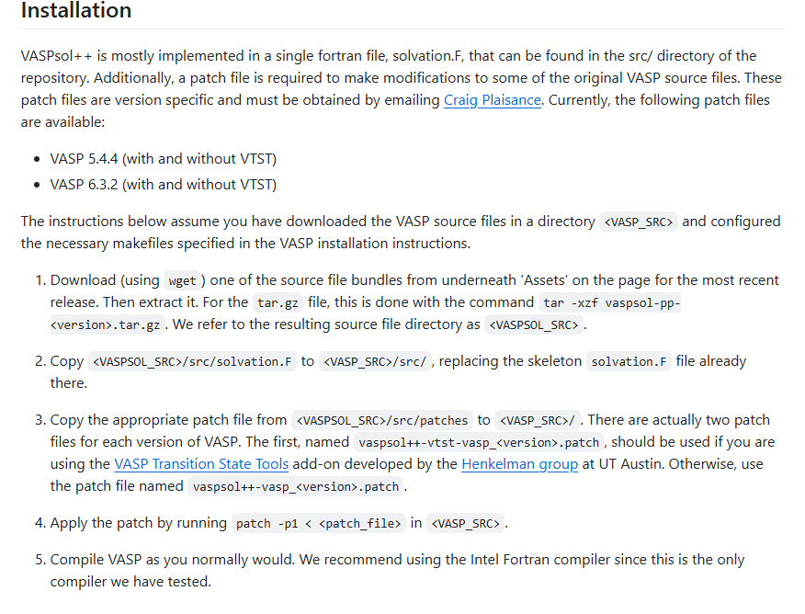

打补丁在vasp6.3.2文件中patch -p1 < src/vaspsol++-vtst-vasp_6.3.2.patch显式

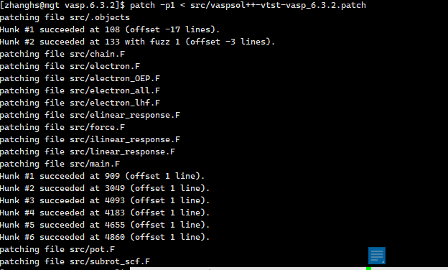成功，然后进行编译make all

从cp-vasp编译

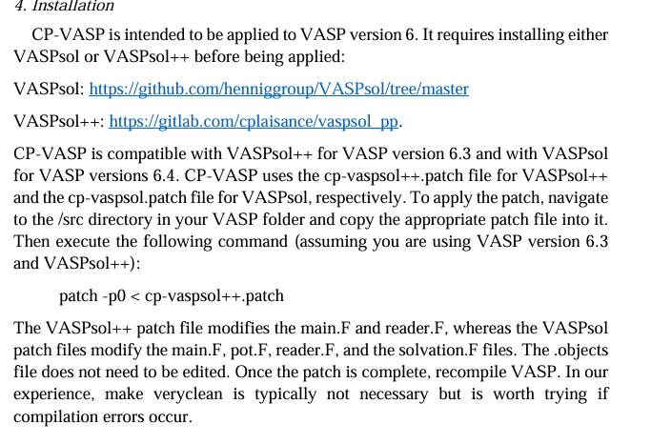

Vasp6.3.2用Vaspsol++.patch复制到vasp下的src里，用上面的patch命令打补丁成功，

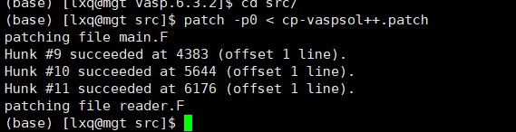类似于上面截图，即可make all编译